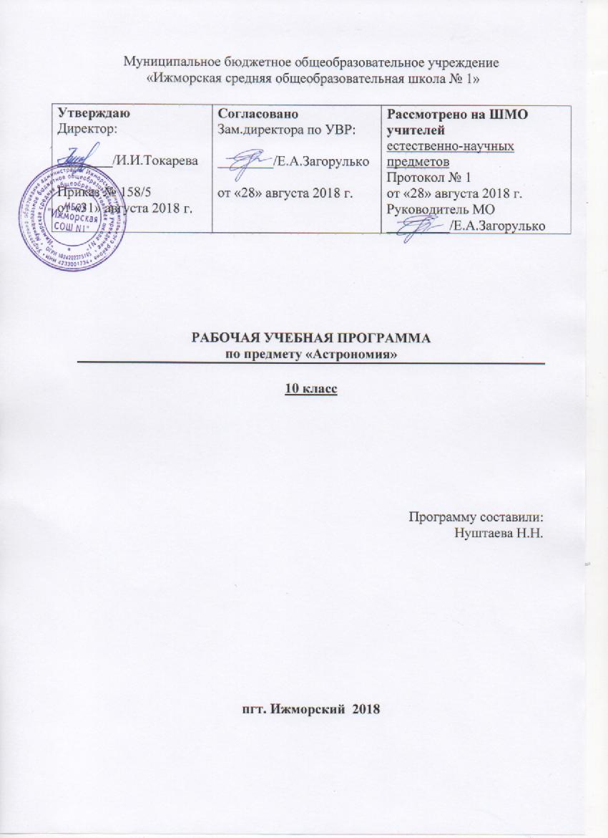

Пояснительная записка

Рабочая программа по астрономии базового уровня для 10 класса разработана на основе требований к результатам освоения основной образовательной программы среднего общего образования МБОУ «Ижморская СОШ №1». Рабочая программа ориентирована на использование УМК по астрономии авторов Б.А. Воронцова-Вельяминова, Е.К. Страут.

Планируемые результаты освоения учебногопредмета астрономии

Личностные результаты отражают:
1) российскую гражданскую идентичность, патриотизм, уважение к своему народу, чувства ответственности перед Родиной, гордости за свой край, свою Родину, прошлое и настоящее многонационального народа России, уважение государственных символов (герб, флаг, гимн);
2) гражданскую позицию как активного и ответственного члена российского общества, осознающего свои конституционные права и обязанности, уважающего закон и правопорядок, обладающего чувством собственного достоинства, осознанно принимающего традиционные национальные и общечеловеческие гуманистические и демократические ценности;
3) готовность к служению Отечеству, его защите;
4) сформированность мировоззрения, соответствующего современному уровню развития науки и общественной практики, основанного на диалоге культур, а также различных форм общественного сознания, осознание своего места в поликультурном мире;
5) сформированность основ саморазвития и самовоспитания в соответствии с общечеловеческими ценностями и идеалами гражданского общества; готовность и способность к самостоятельной, творческой и ответственной деятельности;
6) толерантное сознание и поведение в поликультурном мире, готовность и способность вести диалог с другими людьми, достигать в нем взаимопонимания, находить общие цели и сотрудничать для их достижения, способность противостоять идеологии экстремизма, национализма, ксенофобии, дискриминации по социальным, религиозным, расовым, национальным признакам и другим негативным социальным явлениям;
7) навыки сотрудничества со сверстниками, детьми младшего возраста, взрослыми в образовательной, общественно полезной, учебно-исследовательской, проектной и других видах деятельности;
8) нравственное сознание и поведение на основе усвоения общечеловеческих ценностей;
9) готовность и способность к образованию, в том числе самообразованию, на протяжении всей жизни; сознательное отношение к непрерывному образованию как условию успешной профессиональной и общественной деятельности;
10) эстетическое отношение к миру, включая эстетику быта, научного и технического творчества, спорта, общественных отношений;
11) принятие и реализацию ценностей здорового и безопасного образа жизни, потребности в физическом самосовершенствовании, занятиях спортивно-оздоровительной деятельностью, неприятие вредных привычек: курения, употребления алкоголя, наркотиков;
12) бережное, ответственное и компетентное отношение к физическому и психологическому здоровью, как собственному, так и других людей, умение оказывать первую помощь;
13) осознанный выбор будущей профессии и возможностей реализации собственных жизненных планов; отношение к профессиональной деятельности как возможности участия в решении личных, общественных, государственных, общенациональных проблем;
14) сформированность экологического мышления, понимания влияния социально-экономических процессов на состояние природной и социальной среды; приобретение опыта эколого-направленной деятельности;
15) ответственное отношение к созданию семьи на основе осознанного принятия ценностей семейной жизни.

Метапредметные результаты отражают:

1) умение самостоятельно определять цели деятельности и составлять планы деятельности; самостоятельно осуществлять, контролировать и корректировать деятельность; использовать все возможные ресурсы для достижения поставленных целей и реализации планов деятельности; выбирать успешные стратегии в различных ситуациях;
2) умение продуктивно общаться и взаимодействовать в процессе совместной деятельности, учитывать позиции других участников деятельности, эффективно разрешать конфликты;
3) владение навыками познавательной, учебно-исследовательской и проектной деятельности, навыками разрешения проблем; способность и готовность к самостоятельному поиску методов решения практических задач, применению различных методов познания;
4) готовность и способность к самостоятельной информационно-познавательной деятельности, владение навыками получения необходимой информации из словарей разных типов, умение ориентироваться в различных источниках информации, критически оценивать и интерпретировать информацию, получаемую из различных источников;
5) умение использовать средства информационных и коммуникационных технологий (далее - ИКТ) в решении когнитивных, коммуникативных и организационных задач с соблюдением требований эргономики, техники безопасности, гигиены, ресурсосбережения, правовых и этических норм, норм информационной безопасности;
6) умение определять назначение и функции различных социальных институтов;
7) умение самостоятельно оценивать и принимать решения, определяющие стратегию поведения, с учетом гражданских и нравственных ценностей;
8) владение языковыми средствами - умение ясно, логично и точно излагать свою точку зрения, использовать адекватные языковые средства;
9) владение навыками познавательной рефлексии как осознания совершаемых действий и мыслительных процессов, их результатов и оснований, границ своего знания и незнания, новых познавательных задач и средств их достижения.

Предметные результаты:

-сформированность представлений о строении Солнечной системы, эволюции звезд и Вселенной, пространственно-временных масштабах Вселенной;
- понимание сущности наблюдаемых во Вселенной явлений;
- владение основополагающими астрономическими понятиями, теориями, законами и закономерностями, уверенное пользование астрономической терминологией и символикой;
-сформированность представлений о значении астрономии в практической деятельности человека и дальнейшем научно-техническом развитии;
- осознание роли отечественной науки в освоении и использовании космического пространства и развитии международного сотрудничества в этой области.

Содержание учебного предмета «Астрономия»

Астрономия, ее значение и связь с другими науками (2 часа)
Астрономия, ее связь с другими науками. Структура и масштабы Вселенной. Особенности
астрономических методов исследования. Телескопы и радиотелескопы. Всеволновая астрономия.

Практические основы астрономии (5 часов)
Звезды и созвездия. Звездные карты, глобусы и атласы. Видимое движение звезд на различных географических широтах. Кульминация светил. Видимое годичное движение Солнца. Эклиптика. Движение и фазы Луны. Затмения Солнца и Луны. Время и календарь.
Строение Солнечной системы (7 часов)
Развитие представлений о строении мира. Геоцентрическая система мира. Становление гелиоцентрической системы мира. Конфигурации планет и условия их видимости. Синодический и сидерический (звездный) периоды обращения планет. Законы Кеплера. Определение расстояний и размеров тел в Солнечной системе. Горизонтальный параллакс. Движение небесных тел под действием сил тяготения. Определение массы небесных тел. Движение искусственных спутников Земли и космических аппаратов в Солнечной системе.
Природа тел Солнечной системы (8 часов)
Солнечная система как комплекс тел, имеющих общее происхождение. Земля и Луна — двойная планета. Исследования Луны космическими аппаратами. Пилотируемые полеты на Луну. Планеты земной группы. Природа Меркурия, Венеры и Марса. Планеты-гиганты, их спутники и кольца. Малые тела Солнечной системы: астероиды, планеты-карлики, кометы, метеоры, болиды и метеориты.
Солнце и звезды (5 часов)
Излучение и температура Солнца. Состав и строение Солнца. Источник его энергии. Атмосфера Солнца. Солнечная активность и ее влияние на Землю. Звезды — далекие солнца. Годичный параллакс и расстояния до звезд. Светимость, спектр, цвет и температура различных классов звезд. Диаграмма «спектр — светимость». Массы и размеры звезд. Модели звезд. Переменные и нестационарные звезды. Цефеиды — маяки Вселенной. Эволюция звезд различной массы
Строение и эволюция Вселенной (4часов)
Наша Галактика. Ее размеры и структура. Два типа населения Галактики. Межзвездная среда: газ и пыль. Спиральные рукава. Ядро Галактики. Области звездообразования. Вращение Галактики. Проблема «скрытой» массы. Разнообразие мира галактик. Квазары. Скопления и сверхскопления галактик. Основы современной космологии. «Красное смещение» и закон Хаббла. Нестационарная Вселенная А. А. Фридмана. Большой взрыв. Реликтовое излучение. Ускорение расширения Вселенной. «Темная энергия» и антитяготение.
Жизнь и разум во Вселенной (3 часа)
Проблема существования жизни вне Земли. Условия, необходимые для развития жизни. Поиски жизни на планетах Солнечной системы. Сложные органические соединения в космосе. Современные возможности космонавтики и радиоастрономии для связи с другими цивилизациями. Планетные системы у других звезд. Человечество заявляет о своем существовании.

Тематическое планирование с указанием количества часов, отводимых на освоение каждой темы

№п/п | Тема | Количество часов
1 | Астрономия, ее значение и связь с другими науками | 2
2 | Практические основы астрономии | 5
3 | Строение Солнечной системы | 7
4 | Природа тел Солнечной системы | 8
5 | Солнце и звезды | 5
6 | Строение и эволюция Вселенной | 4
7 | Жизнь и разум во Вселенной | 3
Итого |  | 34

